

SINTA Journal – Science, Technology and Agriculture Journal Available online at : http://journal.pdmbengkulu.org/index.php/sinta
DOI: https://doi.org/10.37638/sinta.3.x.x1-x2

Model Integrasi Servqual and Quality Function Deployment untuk Penilaian Kualitas Pelayanan: A Case Study Industri Garment

Servqual Integration Model and Quality Function Deployment for Service Quality Assessment: A Case Study of the Garment Industry
Haryono¹⁾;Dwi Iryaning Handayani²⁾; Tri Prihatiningsih³⁾; Erly Ekayanti Rosyida⁴⁾

^{1),2),3)}Department of Industrial Engineering, Faculty of Engineering, Universitas Panca Marga
Probolinggo, Indonesia
⁴⁾ Department of Industrial Engineering, Faculty of Engineering, Universitas Islam Majapahit
Mojokerto, Indonesia
Email: ¹dwiiryaning@upm.ac.id
Phone number : 0821-7402497

How to Cite :
Masanto, Parwito, Wibowo, A., & Subandiyah, S. (2010). Molecular and Biochemical Detection of Fusarium oxysporum f. sp. cubense as the Pathogen of Fusarium Wilt Disease on Banana (Musa spp.). Sinta Journal ,1 (1), 01-06. DOI: https://doi.org/10.37638/sinta.3.x.x1-x2 (CLICK CITE)

ARTICLE HISTORY  Received [xx Month xxxx]  Revised [xx Month xxxx]  Accepted [xx Month xxxx] | ABSTRAK  Servqual merupakan salah satu metode kualitas yang populer digunakan dalam mengukur kualitas layanan. Namun terdapat Keterbatasan pada metode Servqual, keterbatasan ini dapat dicapai dengan integrasi Servqual dan metode Quality Function Deployment (QFD). Tujuan penelitian ini mengintegrasikan Servqual dan QFD dalam melakukan penilaian kualitas layanan dan kepuasan atas layanan pada department IT (information technology) pada industri garmen di Jawa Timur. Metode Servqual untuk menilai kualitas persepsi dan harapan, sedangkan kualitas desain yang dilakukan melalui teknik QFD. Berdasarkan ServQual, ada kesenjangan antara persepsi dan ekspetasi konsumen yaitu dengan rata-rata persepsi 3.96 dan rata-rara ekspetasi 4.36 nilai Gap rata-rata -0.40, dengan demikian semua atribut pelayanan masih di bawah ekspetasi konsumen. Hal ini menunjukan konsumen tidak puas dengan pelayanan yang ada. Pihak Department IT berusaha untuk memperbaiki pelayanan dengan menentukan prioritas Technical Respond. Berdasarkan QFD prioritas Technical Respond yaitu: mengadakan pelatihan pelayanan, mengadakan program pelatihan berkala, melakukan pekerjaan dengan sop, pengecekan ulang hasil layanan.  ABSTRACT  Servqual is one of the popular quality methods used in measuring service quality. However, there are limitations to the Servqual method, these limitations can be achieved by integrating Servqual and the Quality Function Deployment (QFD) method. The purpose of this study is to integrate Servqual and QFD in assessing service quality and service satisfaction in the IT department (information technology) in the garment industry in East Java. The Servqual method assesses the quality of perceptions and expectations, while the quality of the design is done through the QFD technique. Based on ServQual, there are perceptions between consumer perceptions and expectations, namely with an average perception of 3.96 and an average expectation of 4.36, the average Gap value is -0.40, thus all service attributes are still below consumer expectations. This shows that consumers are not satisfied with the existing services. The IT Department is trying to improve services by determining Technical Response priorities. Based on the priority QFD Technical Respond, namely: conducting service training, conducting regular training programs, doing work with SOP, and re-checking service results.
KEYWORDS
Servqual;
Quality Function Deployment;
Pelayanan
This is an open access article under the CC–BY-SA license


PENDAHULUAN
Kualitas pelayanan merupakan elemen vital dalam menciptakan kepuasan pelanggan, yang dapat mempertahankan keuntungan perusahaan (Baki et al. 2009). Disamping itu kualitas pelayanan salah satu aspek penting bagi industri untuk mampu bertahan di lingkungan pasar yang kompetitif (Khorshidi, Nikfalazar, and Gunawan, 2016). Begitu juga dengan Shan et al. (2022) menyatakan bahwa dalam meningkatkan daya saing pasar diiringi dengan peningkatan tingkat kualitas layanan. Dengan demikian untuk bertahan di masa sekarang semakin banyak perusahaan menggunakan peringkat kepuasan layanan sebagai indikator kinerja (Lizarelli et al. 2021).
Menurut Raziei et al. (2018) dalam mengeksplorasi tingkat kualitas layanan diperlukan signifikansi perbedaan antara tingkat harapan pelanggan dan pelayanan pelanggan. Hal ini bertujuan untuk memenuhi kualitas layanan pelanggan semaksimal mungkin (Lizarelli et al. 2021). Beberapa metode dan teknik telah digunakan untuk menilai kualitas layanan pelanggan (M. Ali and S.A. Raza, 2017) seperti Servqual merupakan salah satu metode kualitas yang paling populer digunakan dalam mengukur kualitas layanan (Hartono, Santoso, and Prayogo 2017). Namun terdapat Keterbatasan pada metode Servqual yaitu metode ini tidak mampu menghilangkan kesenjangan antara persepsi dan harapan pelanggan tentang kualitas layanan (Raziei et al. 2018). Oleh karena itu keterbatasan ini dapat dicapai dengan integrasi Servqual dengan metode kualitas lainnya, seperti Quality Function Deployment (QFD) model berbasis pelanggan yang berguna untuk meningkatkan kepuasan pelanggan (Iqbal et al. 2015).
QFD dapat melengkapi Servqual dengan cara memberikan serangkaian persyaratan pelanggan ke dalam karakteristik teknis yang dapat berfungsi sebagai panduan desain layanan dalam meningkatkan atribut yang lemah (Baki et al. 2009). Oleh karena itu, integrasi Servqual dan QFD dapat digunakan untuk melakukan penilaian layanan dalam meningkatnya kualitas pelayanan. Integrasi Servqual dan QFD diawal mulai tahun 1998 oleh Curry and Herbert ( 1998) dimana Servqual digunakan untuk mengukur ekspektasi dan persepsi pelanggan, sementara QFD membantu mendefinisikan proses perencanaan strategis. Sama halnya dengan Sahney, Banwet, and Karunes (2004) menerapkan Servqual dan QFD untuk merancang layanan pendidikan di India. Penelitian yang sama dilakukan oleh Pakdil, Işın, and Genç (2012) menggunakan Servqual untuk mengklasifikasikan harapan pelanggan kedalam HOQ pada perusahaan produsen peralatan konstruksi. Sedangkan Cho, Kim, and Kwak (2016) mengusulkan dua pendekatan sistematis Servqual dan QFD untuk meningkatan pusat pelayanan dua perusahaan elektronik global. Altuntas and Kansu (2019) menggunakan metode yang sama SERVQUAL dan QFD untuk peningkatan kualitas layanan pengiriman.
Dengan demikian integrasi Servqual dan QFD dipercaya dapat meningkatkan kualitas pelayanan pelanggan berdasarkan kriteria yang berasal dari pendapat, persepsi, dan penilaian para pelaku yang terlibat selama desain layanan. Namun, penelitian serupa pada literatur yang terkait integrasi SERVQUAL dan QFD banyak diterapkan pada industri jasa. Hal ini dibernakan oleh pernyataan Kayapınar and Erginel, (2019) menyatakan bahwa SERVQUAL telah banyak digunakan untuk menganalisis pengukuran kualitas layanan dalam berbagai sektor, seperti industri bandara, restoran, hotel, pendidikan tinggi, rumah sakit, perbankan, rantai pasokan, industri logistik, layanan public. Sedangkan dalam industri manufactur garment khususnya dalam hal pelayanan masih terbatas. Padahal saat ini persaingan pada industri garment semakin ketat dan dituntut mampu bersaing ke pasar dunia dalam memberikan layanan pelanggan yang lebih baik (Ashrafuzzaman et al. 2016). Untuk itu penelitian ini akan melakukan penilaian layanan pada industri garmen di Jawa Timur. Dimana produk yang di hasilkan merupakan produk ekspor diberbagai Negara, yang mana dalam melayani permintaan-permintaan pasar luar negeri industri garmen ini dituntut agar pengiriman barang selalu tepat waktu. Namun, pada kenyataannya dalam pengiriman barang mengalami keterlambatan mengakibatkan airing cost (biaya pengiriman lewat udara). Hal ini dipicu oleh department IT (information technology) dalam mendapatkan informasi dan merespond informasi cenderung terlambat.
Oleh karena itu penelitian ini bertujuan untuk mengintegrasikan Servqual dan QFD dalam melakukan penilaian kualitas layanan dan kepuasan atas layanan yang telah di berikan oleh department IT (information technology). Metode Servqual untuk menilai kualitas persepsi dan harapan, sedangkan kualitas desain yang dilakukan melalui teknik QFD.

METODE PENELITIAN

Integrasi Models Servqual-QFD
Dalam penelitian ini SERVQ-UAL digunakan untuk mengukur kualitas layanan berdasarkan hasil persamaan 1 yang disebut model gap atau analisis kesenjangan. Dimensi yang digunakan sebagai instrumen SERVQUAL dalam mengukur kualitas layanan terdiri dari : berwujud, keandalan, daya tanggap, empati, dan jaminan. SERVQUAL memberikan informasi penting tentang kesenjangan antara layanan yang diprediksi dan layanan yang dirasakan, akan tetapi SERVQUAL tidak dapat memberikan solusi bagaimana kesenjangannya dapat diatasi(Camgöz‐Akdağ et al. 2013). Oleh karena itu Tan and Pawitra, (2001) mengusulkan SERVQUAL dapat di integrasikan dengan metode kualitas layanan lainnya yang lebih fokus pada pengurangan layanan kesenjangan. QFD dapat diadopsi untuk mengatasi kekurangan ini, teknik QFD digunakan untuk mengidentifikasi sekumpulan karakteristik kualitas yang dapat manangani hasil kesenjangan dari SERVQUAL. Hasil model terintegrasi SERVQUAL-QFD diilustrasikan pada Gambar 2.

Gambar 2. Model Integrasi SERVQUAL-QFD

Metode
Kerangka kerja yang diusulkan diuji melalui studi kasus di perusahaan yang bergerak di bidang garment menghasilkan produk pakaian jadi untuk di ekspor. Dalam menguji model integrasi SERVQUAL-QFD terdapat empat fase yaitu: Fase I identifikasi atribut penelitian, Fase II tahapan Servqual, Fase III tahapan QFD, Fase IV Priority Technical Respond. Tahapan dalam penelitian ini di ilustrasikan pada Gambar 3.
Fase I mengidentifikasi atribut layanan yang diperoleh dengan cara melakukan pengamatan dan wawancara kepada steakholder pusahaan garment. Hasil identifikasi proses layanan diklasifikasikan menjadi lima dimensi yaitu: bukti langsung (tangibels), keandalan (reliability), daya tanggap (responsiveness), jaminan (assurance), empati (empathy). Selanjutnya menyusunan Kuisioner untuk mengetahui apakah atribut dari pelayanan sudah mewakili keinginan konsumen dengan menggunakan skala lima mulai "buruk" sampai "luar biasa. Kuisioner yang dibagikan berjumlah 45 responden. Hasil kuisioner akan diuji validitas dengan indikator jika hasil r hitung lebih besar dari r tabel maka dinyatakan valid. Selain uji validitas akan dilakukan uji reliabilitas yang berfungsi untuk menguji keandalan dari suatu data. Data dikatakan reliabel jika nilai Cronbach alpha lebih dari r tabel . Uji Validitas dan Reliabilitas akan dilakukan dengan menggunakan aplikasi SPSS 16.0.
Fase II merupakan tahapan dalam pengolahan data dengan menggunakan metode servqual. Analisis tingkat kepuasan konsumen digunakan untuk mengetahui tingkat kepuasan konsumen terhadap kualitas pelayanan Department IT. Kualitas pelayanan dapat dilihat dari nilai gap antara rata-rata persepsi (kenyataan) dan rata-rat harapan pelanggan (ekspektasi), untuk perhitungan nilai gap sesuai dengan rumus persamaan 1.

Gambar 3. Tahapan Penelitian

Fase III tahapan QFD yang terdiri dari lima tahapan yaitu 1) customer needs yang diperoleh dari hasil kesenjangan (Gap) antara persepsi dan ekspetasi konsumen. 2) menentukan technical respon (HOWs), dimana respon yang diberikan oleh pusahaan garment yaitu pihak manajemen IT untuk memenuhi customer needs. 3) Relationship matrix yang menggambarkan kekuatan dari hubungan antara setiap pasangan variabel CR dan SC. Relationship matrix menunjukan seberapa kuat pengaruh respon teknis yang diberikan dalam meningkatkan pelayanan dalam setiap atribut. Hubungan kebutuhan konsumen dengan respon teknik digambarkan dengan simbol-simbol seperti pada Gambar 3. Respon teknik berdasarkan focus group discussion dengan pihak pusahaan garment. 4) menunjukkan evaluasi perusahaan pesaing untuk masing-masing CR. Evaluasi ini untuk mengidentifikasi hubungan antara masing-masing respon teknis dengan menggunakan simbol-simbol. Hubungan tersebut ditentukan berdasarkan focus group discussion dengan pihak manajemen IT. 5) Planning matrix merupakan analisa perhitungan yang digunakan untuk merencanakan strategi perusahaan, yang pross perhitungannya terdiri dari: Importance To Customer, Goal, Sales Point, Raw Weight, Normalized Raw Weight
Fase IV Priority Technical Respond dilakukan dengan menghitung terlebih dahulu kontribusi dari masing-masing respon teknik terhadap keseluruhan customer satisfaction. Priority Technical Respond digunakan untuk menentukan prioritas dari respon teknik yang ada. Dalam menghitung kontribusi digunakan normalized raw weight dan numerical value.

HASIL DAN PEMBAHASAN
Berdasarkan hasil identifikasi atribut layanan terdapat 14 atribut kualitas layanan yang terbagi dalam lima dimensi servqual yang diadopsi seperti yang direkomendasikan oleh (Parasuraman, Zeithaml, and Berry 1985). Lima dimensi servqual yaitu 1) tangibels meliputi : fasilitas fisik, peralatan, dan penampilan personil. 2) keandalan (reliability) meliputi: kemampuan untuk melakukan layanan yang dijanjikan dengan andal dan akurat. 3) jaminan (assurance) meliputi pengetahuan dan kesopanan karyawan serta kemampuan mereka untuk menimbulkan kepercayaan dan keyakinan. 4) daya tanggap (responsiveness) meliputi: kemauan untuk membantu pelanggan dan memberikan pelayanan yang cepat. 5) empati (empathy) meliputi: kepedulian, perhatian individual yang diberikan perusahaan kepada pelanggannya. Dari Lima dimensi servqual terdapat tiga atribut kualitas pelayanan yaitu: tangibels, reliability, assurance, empathy, sedangkan responsiveness tedapat dua atribut kualitas pelayanan. Hasil uji validasi dan reliabilitas dari persepsi pelayanan dan ekspetasi pelayanan terhadap 14 atribut kualitas layanan dinyatakan valid dan reliabilitas dengan parameter hasil r hitung lebih besar dari r tabel (0,294) maka dinyatakan valid. Begitu juga dengan uji reliabilitas data dikatakan reliabel jika nilai Cronbach alpha lebih dari 0,294

Tabel 1 Tingkat Persepsi, Tingkat Ekspetasi dan Nilai ServQual
No | Atribut layanan | Nilai |  |  |  | Q
No | Atribut layanan | ∑xi | ∑yi | ${\overline{X}}_{i}$(P) | ${\overline{Y}}_{i}$ (E)
Bukti Langsung (tangibles)
1 | Penampilan teknisi IT yang rapi dan profesional | 187 | 190 | 4.16 | 4.22 | -0.07
2 | Kenyamanan user ketika menghubungi IT pada saat mengalami kerusakan | 170 | 197 | 3.78 | 4.38 | -0.6
3 | Perlengkapan peralatan teknisi IT | 174 | 192 | 3.87 | 4.27 | -0.4
Kehandalan (reliability)
4 | Bersikap simpatik dan mampu meyakinkan user | 180 | 195 | 4.00 | 4.33 | -0.33
5 | Menyelesaikan pekerjaan sesuai keinginan user | 173 | 189 | 3.84 | 4.2 | -0.36
6 | Hasil perawatan dan perbaikan sesuai dengan permintaan user | 183 | 202 | 4.07 | 4.49 | -0.42
Daya tanggap (responsiveness)
7 | Pelayanan cepat | 170 | 191 | 3.84 | 4.40 | -0.47
8 | Mempunyai Soft skill | 182 | 201 | 4.07 | 4.49 | -0.42
Jaminan (Assurance)
9 | Sopan santun teknisi IT | 173 | 198 | 3.84 | 4.4 | -0.56
10 | IT dapat menjelaskan kerusakan dan keadaan komputer | 178 | 194 | 3.96 | 4.31 | -0.36
11 | IT berpengalaman dan berkompeten | 184 | 201 | 4.09 | 4.47 | -0.38
Empati (Empathy)
12 | Memperhatikan keluhan konsumen atas masalah atau kerusakan komputer | 183 | 202 | 4.07 | 4.49 | -0.42
13 | Memberikan perhatian kepada user secara personal | 172 | 192 | 3.82 | 4.27 | -0.44
14 | Mudah dihubungi oleh user ketika ada gangguan | 186 | 201 | 4.13 | 4.47 | -0.33
 | Jumlah | 2495 | 2745 | 55.44 | 61.00 | -5.56
 | Rata- Rata | 178.21 | 196.07 | 3.96 | 4.36 | -0.40

Menurut Hu, Lee, and Yen, (2010) kualitas layanan diukur dengan perbedaan antara persepsi pelanggan dan harapan pelanggan (P-E) yang mnghasilkan nilai gap. Dimana nilai gap didapatkan antara persepsi konsumen dan harapan (ekspetasi) konsumen. Gap (+) positif akan diperoleh apabila skor persepsi lebih besar dari skor harapan, sedangkan apabila skor ekspetasi lebih besar dari pada skor persepsi akan diperoleh gap (-) negatif (Lizarelli et al. 2021). Gap positif artinya pelanggan dianggap sangat puas terhadap pelayanan perusahaan tersebut. Sebaliknya bila gap negatif, maka pelanggan kurang/tidak puas terhadap pelayanan (Sahney, Banwet, and Karunes 2004). Pada penelitian ini hasil pengolahan data kuisioner dengan metode SERVQUAL ditunjukkan pada Tabel 1.
Penelitian ini menghasilkan nilai rata- rata expectation lebih besar dari pada perception artinya pelayanan dengan kualitas di bawah ekspektasi. Apabila nilai expectation lebih kecil terhadap perception maka layanan dengan kualitas di atas ekspektasi. Sedangkan expectation sama dengan perception artinya layanan dengan kualitas netral atau dalam tingkat yang diharapkan (Junior et al. 2022). Hasil penelitian menunjukkan semua atribut pelayanan masih di bawah harapan konsumen, hal ini menunjukan konsumen tidak puas dengan pelayanan yang ada. Untuk itu 14 atribut layanan perlu dilakukan tindakan perbaikan kualitas layanan dengan menggunakan pendekatan QFD.

Quality Function Deployment
Quality Function Deployment merupakan metode yang digunakan untuk melakukan perbaikan terhadap kualitas pelayanan. Output SERVQUAL yaitu nilai gap negative, kemudian dimasukkan ke dalam HoQ sebagai customer requirements. Berdasarkan Tabel 1, terdapat 14 atribut layanan sebagai customer requirements untuk menentukan technical respon. technical respon diberikan oleh penyedia jasa untuk memenuhi customer needs dalam meningkatkan kualitas pelayanan (Beheshtinia and Farzaneh Azad 2019). Adapun technical respon yang didapatkan sebagai berikut: melakukan pekerjaan dengan sop, mengadakan pelatihan pelayanan, melakukan penilaian secara berkala, pengecekan ulang hasil layanan, penambahan jam operasional.
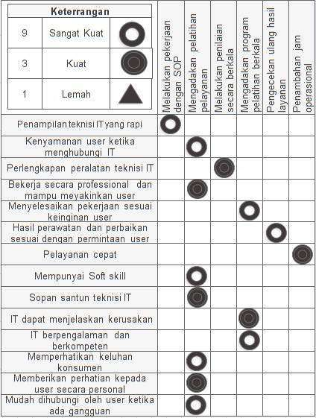
Hubungan Antara WHATs dan HOWs (Relationship) menunjukan hubungan antara customer requirements dengan technical respon. Relationship matrix menunjukan seberapa kuat pengaruh respon teknis yang diberikan dalam meningkatkan pelayanan dalam setiap atribut. Hubungan customer requirements dengan technical respon digambarkan dengan simbol-simbol. Berikut technical respon berdasarkan focus group discussion dengan pihak manajemen IT. Relationship matrix yang dibuat dengan menggunakan skala nilai 9 sangat kuat, 3 kuat, 1 lemah seperti pada Gambar 3.

Gambar 3. Relationship Matrix
Technical Correlation (Hubungan Antar Matrix HOWs), digunakan untuk mengidentifikasi hubungan antara masing-masing technical respon. Hubungan ini digambarkan dengan symbol yang tertera pada Gambar 4. Enam technical respon digolongkan menjadi dua katagori hubungan yaitu positif sangat kuat dan positif kuat. Adapun katagori Technical respon yang memiliki hubungan positif kuat yaitu melakukan pekerjaan sesuai sop dengan melakukan penilaian secara berkala dan mengadakan program pelatihan berkala. technical respon melakukan pekerjaan sesuai sop selain memiliki hubungan positif kuat. dengan dua technical respon lainnya juga memiliki hubungan positif sangat kuat dengan pengecekan ulang hasil layanan. Technical respon mengadakan pelatihan pelayanan mempunyai hubungan positif sangat kuat dengan pengecekan ulang hasil layanan. Terdapat dua Technical respon yang tidak memiliki hubungan dengan technical respon lainnya yaitu: penambahan jam operasional dan mengadakan pelatihan pelayanan. Selengkapnya dapat dilihat pada Gambar 4.
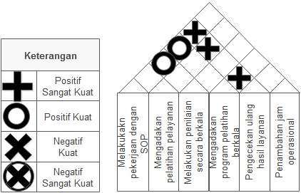

Gambar 4. Hubungan Antar Technical Respon
Planning matrix dalam merencanakan strategi perusahaan terdiri dari Importance To Customer, Goal, Sales Point, Raw Weight, Normalized Raw Weight yang ditunjukkan pada Gambar 4. Nilai Importance To Customer terhadap atribut pelayanan department ITsebesar 4.29 yaitu mempunyai Soft skill dan hasil perawatan dan perbaikan sesuai dengan permintaan user. Bikutnya atribut IT berpengalaman dan berkompeten memiliki skor sebesar 4.27. Sedangkan urutan customer requirements berdasarkan tingkat kepentingan yaitu hasil perawatan dan perbaikan sesuai dengan permintaan user, mempunyai soft skill, IT berpengalaman dan berkompeten. tahap berikutnya menentukan nilai goal. Nilai goal bertujaun untuk memuaskan pelanggan. Perhitungan nilai goal menggunakan harapan konsumen sebagai tujuannya. rangking customer requirements bdasakan nilai goal yaitu : Kenyamanan user ketika menghubungi IT pada saat mengalami kerusakan sebesar 4.22, Penampilan teknisi IT yang rapi sebesar 4.22. Perlengkapan peralatan teknisi IT sebesar 4.27. Sales point adalah informasi mengenai kemampuan jasa berdasarkan seberapa baik customer need terpenuhi. Penentuan sales point ini dapat dilakukan dengan cara urutan kepentingan. Jadi atribut yang dianggap sangat penting diberi nilai 1.5, yang dianggap cukup penting diberi nilai 1,2 sedangkan yang dianggap kurang penting diberi nilai 1. Terdapat tujuh atribut yang memiliki skor1.5 yaitu menyelesaikan pekerjaan sesuai keinginan user, hasil perawatan dan perbaikan sesuai dengan permintaan user, pelayanan cepat, mempunyai Soft skill, IT berpengalaman dan berkompeten, memperhatikan keluhan konsumen atas masalah atau kerusakan komputer, mudah dihubungi oleh user ketika ada gangguan.
Priority Technical Respond dilakukan dengan menghitung terlebih dahulu kontribusi dari masing-masing respon teknik terhadap keseluruhan customer satisfaction. Priority Technical Respond digunakan untuk menentukan prioritas dari respon teknik yang ada. Berdasarkan hasil analisis matrik H_{O}Q di dapatkan bahwa urutan respon teknis dari prioritas tertinggi sampai yang prioritas terendah yaitu : Mengadakan pelatihan pelayanan, Mengadakan program pelatihan berkala, Melakukan pekerjaan dengan SOP, Pengecekan ulang hasil layanan, Penambahan jam operasional, Melakukan penilaian secara berkala.
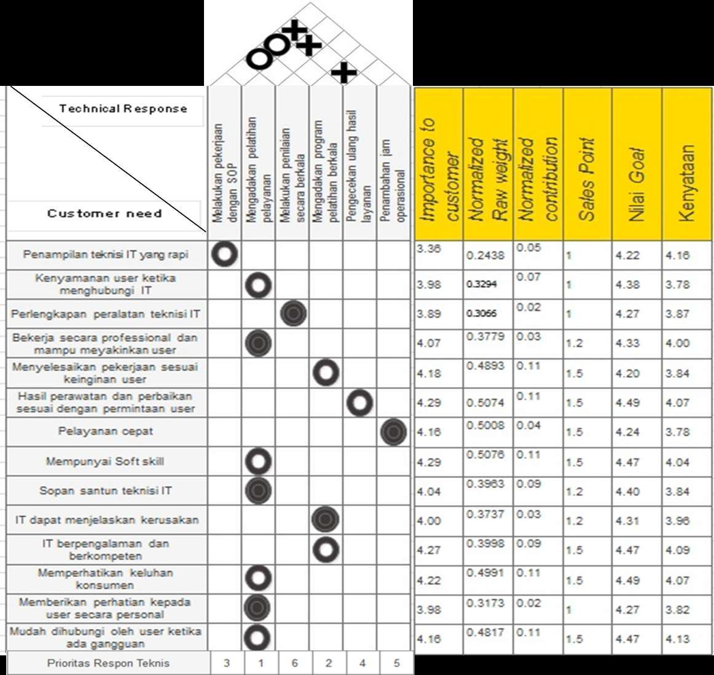

No. | Variabel (unit)/ Variable | Data (unit)/Data | Data (unit)/Data
isi tabel/table content | isi tabel/table content | isi tabel/table content | isi tabel/table content
Gambar 5. H_{O}Q
KESIMPULAN DAN SARAN
Kesimpulan
Berdasarkan ServQual, ada kesenjangan antara persepsi dan ekspetasi konsumen yaitu dengan rata-rata persepsi 3.96 dan rata-rara ekspetasi 4.36 nilai Gap rata-rata -0.40. maka dapat disimpulkan semua atribut pelayanan masih di bawah ekspetasi konsumen, hal ini menunjukan konsumen tidak puas dengan pelayanan yang ada. Pihak Department IT berusaha untuk memperbaiki pelayanan yang ada. Berdasarkan QFD perbaikan yang perlu dilakukan untuk menjadi prioritas respon teknik yaitu : mengadakan pelatihan pelayanan, mengadakan program pelatihan berkala, melakukan pekerjaan dengan sop, pengecekan ulang hasil layanan.
Saran
Perbaikan pelyanan Department IT pada kenyamanan user ketika menghubungi IT pada saat mengalami kerusakan dan sopan santun teknisi IT, misalnya dengan mengadakan pelatihan pelayanan sehingga user ketika ada masalah dengan senang menyampaikan keluhanya sehingga Department IT dapat mengetahui permasalahanya dengan baik. Melakukan pengecekan secara berkala atas pelayanan department IT sehingga mengetahui apa yang perlu di perbaiki.

DAFTAR PUSTAKA
Altuntas, Serkan, and Semih Kansu. 2019. “An Innovative and Integrated Approach Based on SERVQUAL, QFD and FMEA for Service Quality Improvement: A Case Study.” Kybernetes 49 (10): 2419–53. https://doi.org/10.1108/K-04-2019-0269.
Ashrafuzzaman, Md., Abdullah Al Maruf, I.M. Mahbubul, A.B.M. Abdul Malek, and A.M.M. Mukaddes. 2016. “Quality Function Deployment Approach to Measure Supply Chain Performance: A Case Study on Garments Accessories Industries.” International Journal of Industrial and Systems Engineering 22 (1): 96. https://doi.org/10.1504/IJISE.2016.073262.
Baki, Birdogan, Cigdem Sahin Basfirinci, Ilker Murat AR, and Zuhal Cilingir. 2009. “An Application of Integrating SERVQUAL and Kano’s Model into QFD for Logistics Services: A Case Study from Turkey.” Asia Pacific Journal of Marketing and Logistics 21 (1): 106–26. https://doi.org/10.1108/13555850910926272.
Beheshtinia, Mohammad Ali, and Mohsen Farzaneh Azad. 2019. “A Fuzzy QFD Approach Using SERVQUAL and Kano Models under Budget Constraint for Hotel Services.” Total Quality Management & Business Excellence 30 (7–8): 808–30. https://doi.org/10.1080/14783363.2017.1340830.
Camgöz‐Akdağ, Hatice, Mehveş Tarım, Subash Lonial, and Alim Yatkın. 2013. “QFD Application Using SERVQUAL for Private Hospitals: A Case Study.” Edited by Madhav Sinha. Leadership in Health Services 26 (3): 175–83. https://doi.org/10.1108/LHS-02-2013-0007.
Cho, In Jae, You Jin Kim, and Choonjong Kwak. 2016. “Application of SERVQUAL and Fuzzy Quality Function Deployment to Service Improvement in Service Centres of Electronics Companies.” Total Quality Management & Business Excellence 27 (3–4): 368–81. https://doi.org/10.1080/14783363.2014.997111.
Curry, Adrienne, and David Herbert. 1998. “Continuous Improvement in Public Services ‐ a Way Forward.” Managing Service Quality: An International Journal 8 (5): 339–49. https://doi.org/10.1108/09604529810235079.
Golrizgashti, Seyedehfatemeh, Amir Razavi Hejaz, and Kimia Farshianabbasi. n.d. “Assessing After-Sales Services Quality: Integrated SERVQUAL and Fuzzy Kano’s Model.”
Hartono, Markus, Amelia Santoso, and Dina Natalia Prayogo. 2017. “How Kansei Engineering, Kano And QFD Can Improve Logistics Services.” International Journal of Technology 8 (6): 1070. https://doi.org/10.14716/ijtech.v8i6.689.
Hu, Hsiu‐Yuan, Yu‐Cheng Lee, and Tieh‐Min Yen. 2010. “Service Quality Gaps Analysis Based on Fuzzy Linguistic SERVQUAL with a Case Study in Hospital Out‐patient Services.” The TQM Journal 22 (5): 499–515. https://doi.org/10.1108/17542731011072847.
Iqbal, Zafar, Nigel Peter Grigg, K. Govindaraju, and Nicola Marie Campbell-Allen. 2015. “Enhancing Prioritisation of Technical Attributes in Quality Function Deployment.” Edited by Dr Rick Edgeman, Professor Andy Neely. International Journal of Productivity and Performance Management 64 (3): 398–415. https://doi.org/10.1108/IJPPM-10-2014-0156.
Junior, Jurandir Barreto Galdino, Hélio Roberto Hékis, José Alfredo Ferreira Costa, Íon Garcia Mascarenhas de Andrade, Eric Lucas dos Santos Cabral, Wilkson Ricardo Silva Castro, Davidson Rogério de Medeiros Florentino, Tiago de Oliveira Barreto, and João Florêncio da Costa Júnior. 2022. “Application of the QFD-Fuzzy-SERVQUAL Methodology as a Quality Planning Tool at the Surgical Centre of a Public Teaching Hospital.” BMC Medical Informatics and Decision Making 22 (1): 8. https://doi.org/10.1186/s12911-022-01746-4.
Kayapınar, Sema, and Nihal Erginel. 2019. “Designing the Airport Service with Fuzzy QFD Based on SERVQUAL Integrated with a Fuzzy Multi-Objective Decision Model.” Total Quality Management & Business Excellence 30 (13–14): 1429–48. https://doi.org/10.1080/14783363.2017.1371586.
Khorshidi, Hadi Akbarzade, Sanaz Nikfalazar, and Indra Gunawan. 2016. “Statistical Process Control Application on Service Quality Using SERVQUAL and QFD with a Case Study in Trains’ Services.” The TQM Journal 28 (2): 195–215. https://doi.org/10.1108/TQM-02-2014-0026.
Lizarelli, Fabiane L., Lauro Osiro, Gilberto M.D. Ganga, Glauco H.S. Mendes, and Guilherme R. Paz. 2021. “Integration of SERVQUAL, Analytical Kano, and QFD Using Fuzzy Approaches to Support Improvement Decisions in an Entrepreneurial Education Service.” Applied Soft Computing 112 (November): 107786. https://doi.org/10.1016/j.asoc.2021.107786.
M. Ali, S.A. Raza. n.d. “Service Quality Perception and Customer Satisfaction in Islamic Banks of Pakistan: The Modified SERVQUAL Model,.” Total Qual. Manag. Bus. Excell. 28 (2017) 559–577,. http://dx.doi.org/10.1080/ 14783363.2015.1100517.
Pakdil, Fatma, Feride Bahar Işın, and Hande Genç. 2012. “A Quality Function Deployment Application Using Qualitative and Quantitative Analysis in after Sales Services.” Total Quality Management & Business Excellence 23 (11–12): 1397–1411. https://doi.org/10.1080/14783363.2012.715797.
Parasuraman, A., Valarie A. Zeithaml, and Leonard L. Berry. 1985. “A Conceptual Model of Service Quality and Its Implications for Future Research.” Journal of Marketing 49 (4): 41–50. https://doi.org/10.1177/002224298504900403.
Raziei, Zohreh, S. Ali Torabi, Siavash Tabrizian, and Behzad Zahiri. 2018. “A Hybrid GDM-SERVQUAL-QFD Approach for Service Quality Assessment in Hospitals.” Engineering Management Journal 30 (3): 179–90. https://doi.org/10.1080/10429247.2018.1443670.
Sahney, Sangeeta. 2011. “Delighting Customers of Management Education in India: A Student Perspective, Part II.” The TQM Journal 23 (5): 531–48. https://doi.org/10.1108/17542731111157635.
Sahney, Sangeeta, D.K. Banwet, and S. Karunes. 2004. “A SERVQUAL and QFD Approach to Total Quality Education: A Student Perspective.” International Journal of Productivity and Performance Management 53 (2): 143–66. https://doi.org/10.1108/17410400410515043.
Shan, Hongmei, Xinmeng Fan, Siyu Long, Xuejing Yang, and Shuhan Yang. 2022. “An Optimization Design Method of Express Delivery Service Based on Quantitative Kano Model and Fuzzy QFD Model.” Edited by Manuel De la Sen. Discrete Dynamics in Nature and Society 2022 (January): 1–18. https://doi.org/10.1155/2022/5945908.
Sireli, Yesim, Paul Kauffmann, and Erol Ozan. 2007. “Integration of Kano’s Model Into QFD for Multiple Product Design.” IEEE Transactions on Engineering Management 54 (2): 380–90. https://doi.org/10.1109/TEM.2007.893990.
Tan, Kay C., and Theresia A. Pawitra. 2001. “Integrating SERVQUAL and Kano’s Model into QFD for Service Excellence Development.” Managing Service Quality: An International Journal 11 (6): 418–30. https://doi.org/10.1108/EUM0000000006520

